Исследовательская работа

«Боевой путь и подвиг моего земляка Героя Советского Союза Цыганкова Петра Николаевича».

Автор : Шанаева Ксения Максимовна, учащаяся 4 а класса МОУ «Казачинская СШ»

Руководитель : Шишкина В.М., учитель
МОУ «Казачинская СШ»,

2021 год

Оглавление ………………………………………………………………… 2
Введение…………………………………………………………………3
Цель исследовательской работы……………………………………… 3
Задачи…………………………………………………………………… 3
Предмет исследования……………………………………………………3
Объект исследования …………………………………………………….3
Методы исследования ……………………………..……………………..4
Гипотеза…………………………………………….……………………..3
Актуальность темы………………………………….……………………4
Практическая значимость работы…………………………….………....4
Основная часть …………………………………….………… ……….5
Заключение ………………………………………….………..……….24
Литература…………………………………………….………….…….25

Введение
Великая Отечественная война - одно из самых ужасных испытаний, выпавших на долю советского народа. Война - это большое потрясение для нашей страны, это большие потери, это чрезвычайный героизм русского народа. К сожалению, нам, молодому поколению, сложно прочувствовать всю трагедию тех дней, когда за каждый шаг по фронтовой дороге заплачено кровью.
Нельзя забывать об ужасах войны, о страданиях людей, о смерти миллионов. Это было бы преступлением перед павшими и ныне живущими, преступлением перед будущим. Помнить о Великой Отечественной войне, о героизме и мужестве солдат, бороться за мир – обязанность всех живущих на Земле.
Война закончилась почти 76 лет назад, а память о ней живет до сих пор. И будет жить всегда, пока мы будем о ней говорить, и чтить память о погибших на этой войне. Ведь без прошлого нет настоящего.
Цель проекта: изучить боевой путь и подвиг моего земляка Цыганкова Петра Николаевича Героя Советского Союза.
Задачи:
- изучить всю имеющуюся литературу и публикации в средствах массовой информации по теме исследования;
- проанализировать полученную информацию и сделать выводы
Предмет исследования:
Материалы интернета, историко –краеведческих музеев г. Шацка,
г. Балашиха, фотоматериалы из семейного архива.
Объект исследования:
Боевой путь и подвиг Героя Советского Союза Цыганкова Петра Николаевича.

Методы исследования:
Изучение и анализ краеведческой литературы, материалов Интернет-ресурсов, документальных источников, семейных фото, воспоминания родственников.
Гипотеза:
Наши деды и прадеды отстояли мир, а мы, юное поколение, должны сохранить его! Только народ, который знает и помнит свою историю, традиции, героев достоин свободы и независимости.
Если мы сохраним память о наших ветеранах - участниках Великой Отечественной войны, то мы больше будем любить свой родной край и гордиться такими людьми, которые отстояли мир на нашей земле. Актуальность темы:
В каждом поселке и селе есть свои герои, которые прославили нашу страну. К сожалению, в последнее время говорится о том, что подрастающее поколение стало забывать о подвигах наших дедов и прадедов.
Поэтому данная тема поисково-исследовательской работы актуальна для решения такой проблемы, как воспитание нравственно-патриотической личности. Наша задача помнить о героях, беречь эту память и передавать последующим поколениям.
Значимость исследования: этот материал можно использовать на уроках истории, при проведении внеклассных мероприятий, посвященных памятным и юбилейным датам, музейным урокам.

Основная часть
Моя исследовательская работа посвящена нашему земляку Герою Советского Союза Цыганкову Петру Николаевичу.
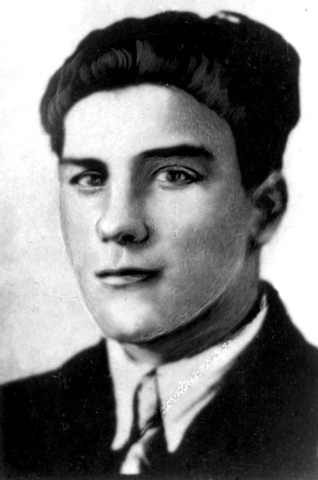

Чтобы узнать об этом герое, я с ребятами своего класса отправились в нашу школьную библиотеку. Там я получила первые сведения об этом человеке.
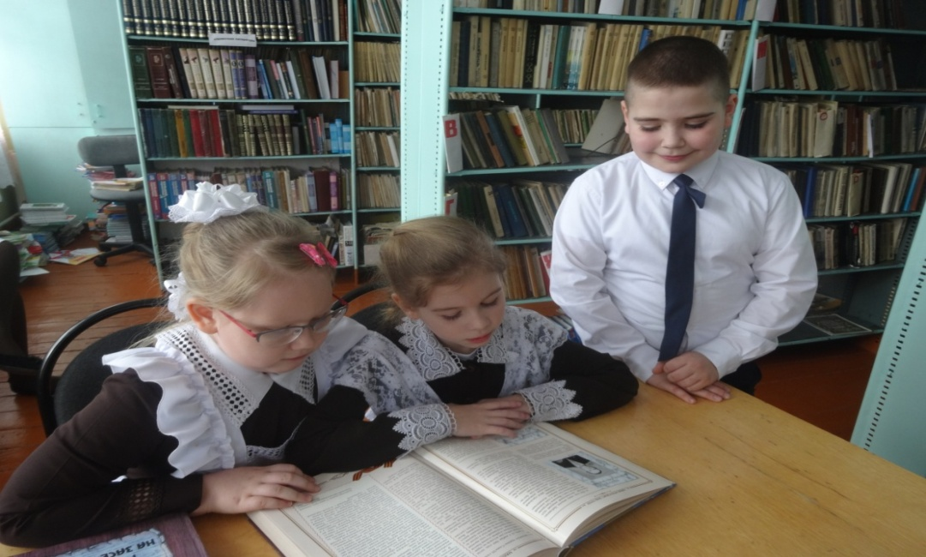
Цыганков Петр Николаевич родился 4 февраля 1923 г. в деревне Даниловка, Сасовского уезда, Рязанской губернии (ныне Шацкий р-н) в семье крестьянина.

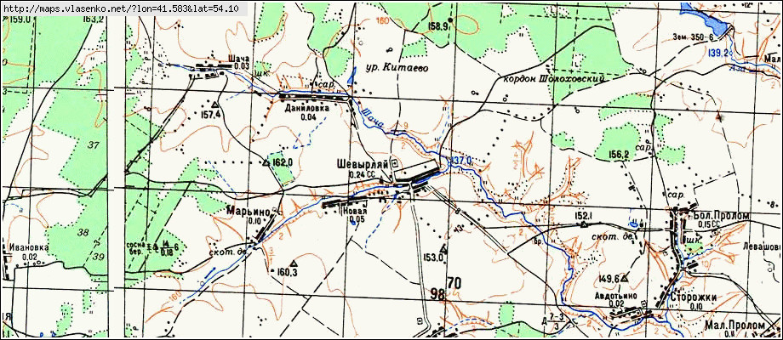

До 4 класса учился в Шачинской начальной школе. Затем был переведен в Шевырляевскую 7-летнюю школу, по окончании которой работал в колхозе «Красный партизан».
Работая над проектом, я с одноклассниками решили съездить в село , где родился Петр Николаевич. Но вначале позвонили в Шевырляевскую сельскую администрацию ,чтобы узнать , как туда проехать.
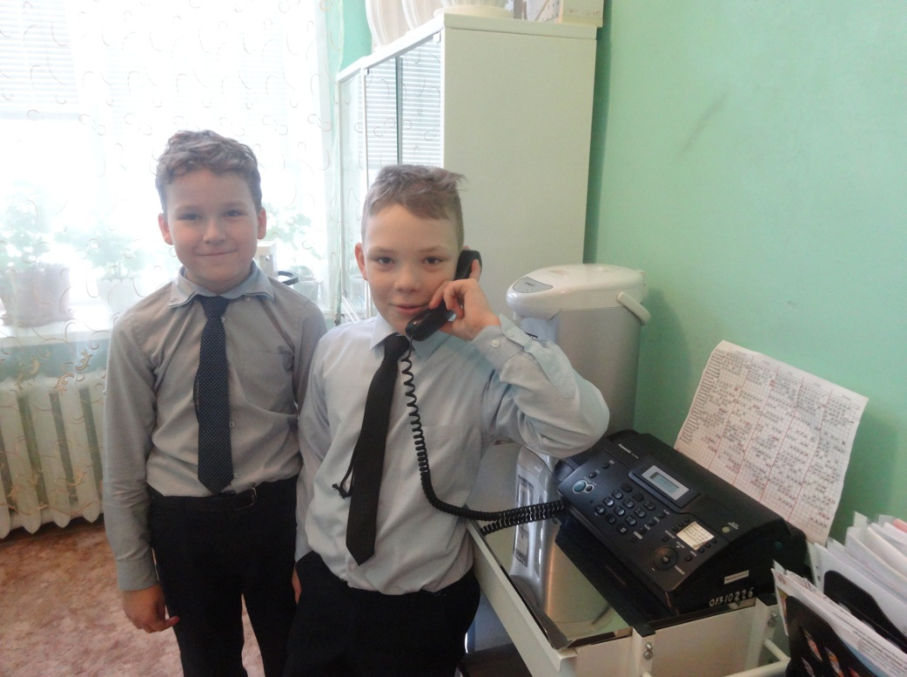
К большому сожалению нам сообщили , что деревня Даниловка уже не существует, она вся заросла деревьями и кустарниками. Но в селе Шевырляй, где учился наш герой, живет его дальняя родственница Серегина Анна Филипповна . Мы не могли не побеседовать с ней. Всем классом мы отправились в село Шевырляй.

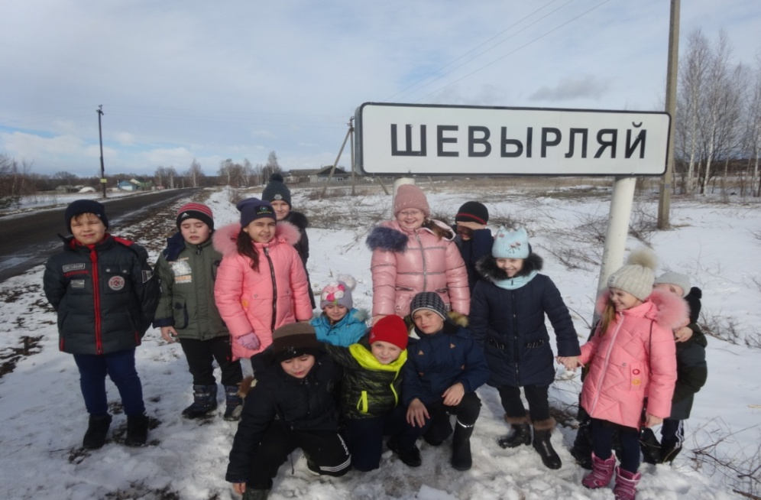

Нас встретила пожилая женщина, которой уже 87 лет. Она рассказала, что с раннего детства родители приучали детей к работе. Но трудно было в те годы одеть, обуть, прокормить семью, где мать , отец и пятеро детей. Петр был старшим у своих родителей Марии Степановны и Николая Егоровича. Несмотря на занятость родителей на работах в поле и уходе за скотиной, все дети окончили семилетнюю школу, в которую ходили учиться за несколько километров. Чуть позже Петр решил написать своим друзьям – товарищам в г. Балашиха, где они уже работали. Пока ждал ответа, потихоньку собирался. Правда , сбор много времени не занял: ботинки, брюки да пара рубах – вот и все вещи. В 1938 году Петр Николаевич переехал в город, где и началась его трудовая биография на литейно-механическом заводе, когда он , шестнадцатилетний паренек, перешагнул заводскую проходную . Два года работал слесарем на заводе, там вступил в члены ВЛКСМ, а потом началась война.

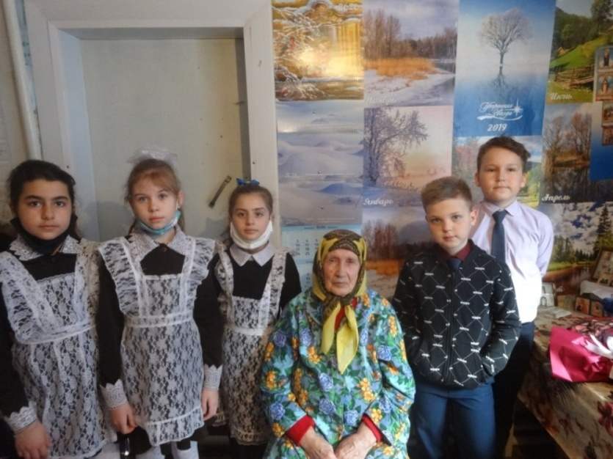
После этого я связалась с заведующим Шевырляевским сельским клубом Купцовым Николаем Ильичом, который предоставил мне следующую информацию.

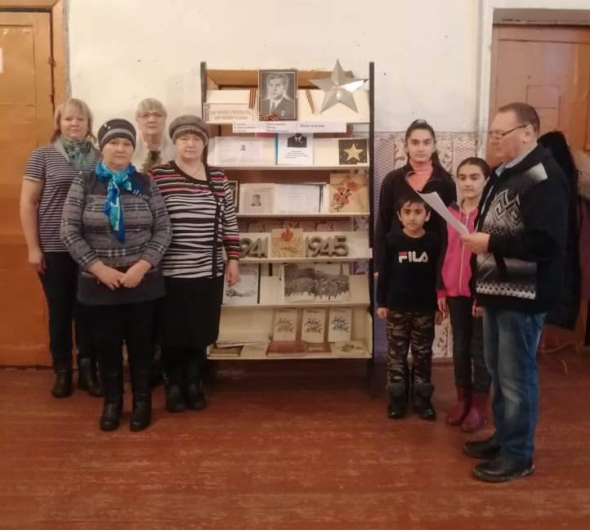
Когда началась война, он вместе с заводом эвакуировался в город Оренбург, а в октябре 1941 г. призван в Красную Армию. После прохождения службы в запасном полку в августе 1942 года прибыл на фронт и был назначен командиром минометного расчета 1033-го стр. полка (280-я стр. дивизия, 60-я армия, Центральный фронт), державшего оборону в районе г. Ливны. В этой дивизии было много бойцов различных национальностей, плохо владеющих русским языком. Шефство над ними брали комсомольские и партийные организации подразделений. Цыганков был одним из лучших агитаторов-инструкторов полка, позже выполнял обязанности комсорга батальона.
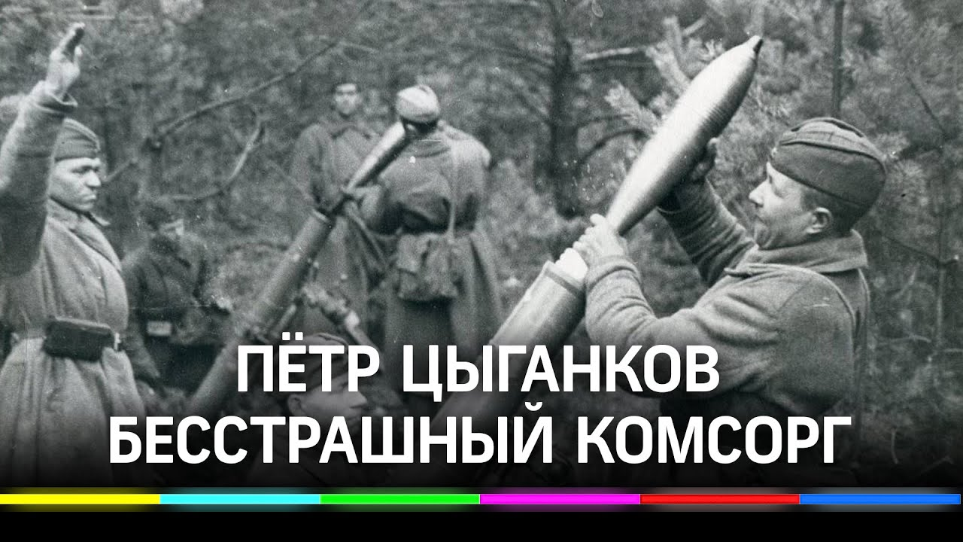

Спустя много лет бывший комиссар этого полка, впоследствии герой Советского Союза полковник П.А.Горчаков в своей книге «Время тревог и побед» писал: « Запомнилась беседа , проведенная сержантом Цыганковым» он говорил товарищам примерно так: « Как вы сами знаете, я парень русский, рязанский. В партии не состою. Родня моя под оккупанта не попала, только ненавижу я фашистов жгучей ненавистью, как и те бойцы, у которых они дом разорили, над отцом и матерью лютуют. Отовсюду слышится клич: «Убей фашиста, уничтожь поганого зверя, спаси землю русскую». Мне еще двадцати нет. Своими детьми не обзавелся. Но за муки детей, матерей русских буду мстить врагу без устали и пощады. Клянусь в этом товарищи!
«И эту клятву Петр Цыганков помнил всегда. Почти год дивизия, в которой он служил, находилась в обороне на Брянском фронте, и лишь в январе 1943 года началось наступление. Отвагу и мужество проявили многие солдаты полка в этих боях. И в первых рядах шагал сержант Петр Цыганков.
Потом была битва на Курской дуге: Сержант Цыганков все время оставался в строю, действовал резко, с риском. Страшные то были дни.
«Помнится, - рассказывал Цыганков, - немцы обошли нас с двух сторон. И чтобы мы не оказались в кольце, было приказано отступать. Некоторые части дивизии отошли к одному из населенных пунктов, солдаты занимали оборону. На пути попался погреб, десятка три наших солдат спрятались там. И вдруг погреба не стало, на его месте зияла огромная черная яма. Фашисты прямой наводкой уничтожили его, все солдаты погибли. Такое не забывается. Представляя Цыганкова к награде, командир полка Ф.Г. Лепков писал в наградном листе: «10 сентября 1943 г. в бою за станцию Круты Бахмачского района Черниговской области, командуя стрелковым отделением, сержант Цыганков первый ворвался на станцию и в рукопашном бою уничтожил 12 немецких солдат.14 сентября 1943 г. в бою за село Лемеши первым бросился в атаку на врага с возгласом «За Родину, вперед!», увлек за собой всю роту и выбил немцев из села, при этом сам из автомата уничтожил 8 гитлеровцев».
Особенно отличился П.Н.Цыганков в боях при форсировании Днепра. Немцы непрерывно и яростно обстреливали левый берег. Днепровская вода кипела от разрывов. 280 –я стрелковая дивизия должна была переправиться на противоположный берег, захватить плацдарм и разбить врага.
Петр Николаевич и его товарищи из взвода разведчиков первыми начали переправу. Их задачей было добраться до середины Днепра, где находился небольшой островок, и натянуть проволоку, чтобы следом идущие не могли сбиться с пути. За одну ночь солдаты переправились на островок и замаскировались в кустарнике. На следующую ночь подразделение преодолело вторую половину реки. Очутившись в тылу противника, четырнадцать смельчаков приняли весь огонь на себя. Боевое задание было выполнено. Батальон захватил плацдарм на правом берегу Днепра. Начались ожесточенные бои за расширение плацдарма. Перед группой добровольцев была поставлена новая боевая задача: пробраться в тыл врага, захватить две высоты и уничтожить заслон противника, прикрывавший отход фашистских войск.
Петр Николаевич вспоминал: «Мы ночью проникли вглубь обороны противника и заняли две высоты, между которыми проходила шоссейная дорога. Утром 30 сентября немцы начали отступать колонной по этой дороге, которую мы заняли. Подпустив их на близкое расстояние, наша группа по условному сигналу открыла ураганный огонь из автоматов и двух пулеметов. Немцы были ошеломлены, после чего стали подавать нам сигнал о том, что произошла ошибка, т.е. они приняли нас за своих. Воспользовавшись их замешательством, мы прекратили огонь и снова подпустили их на близкое расстояние, затем открыли по ним огонь. Только после этого немцы поняли, что попали в ловушку, и начали наступление на нас. Силы были неравные: противник имел свыше 500 человек, а нас четырнадцать смельчаков. Около 400 фашистов уничтожили тогда наши солдаты. Потом пришло подкрепление. Но и своих не досчитались: в живых осталось только трое.» . В этом бою сержант был ранен в грудь пулей навылет, но не покинул поле боя, дрался с врагом, пока не отразили все контратаки врага.
За эту операцию указом Президиума Верховного Совета СССР от 17 октября 1943 года за образцовое выполнение боевых заданий командования на фронте борьбы с немецко-фашистским захватчиками и проявленные при этом мужество и героизм сержанту Петру Николаевичу Цыганкову и шестерым его товарищам было присвоено звание Героя Советского Союза с вручением ордена Ленина и медали «Золотая Звезда» (четверым посмертно).
Данные о Петре Николаевиче я решила пополнить, посетив Шацкий краеведческий музей. Туда я отправилась тоже со своими одноклассниками.

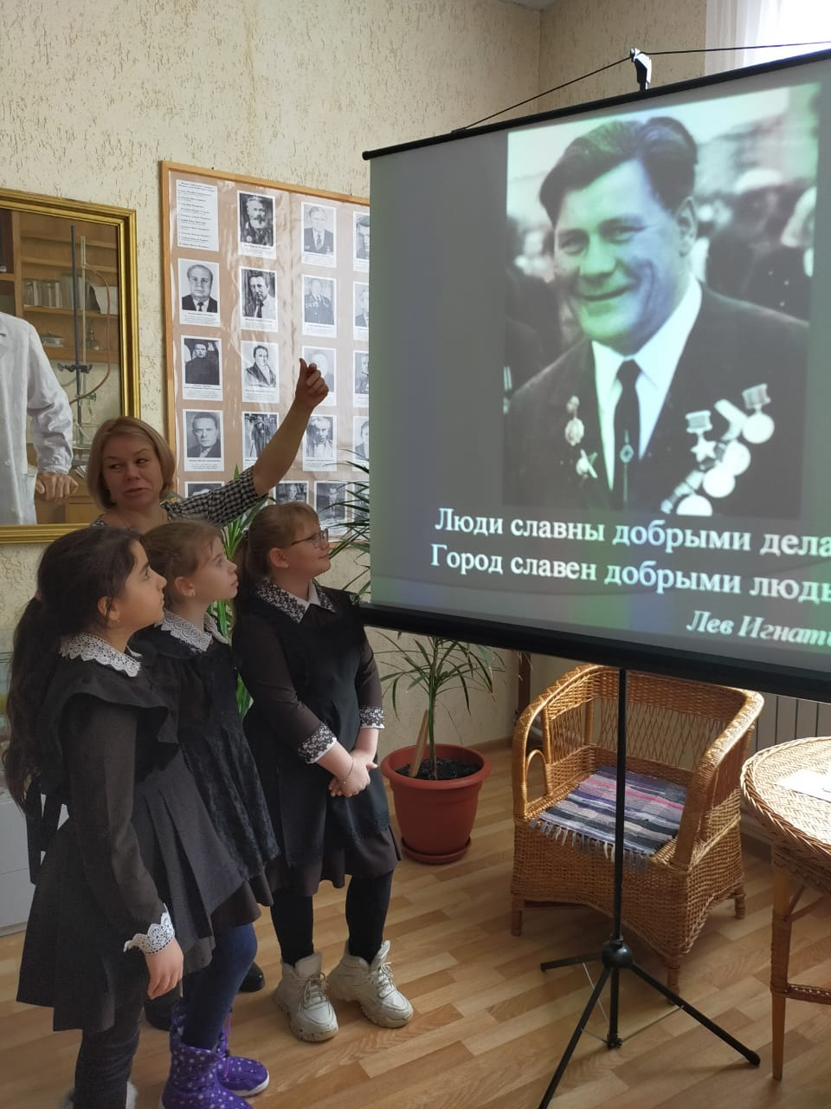
И вот что мы там узнали. За все время войны наш герой был четырежды ранен. В 1944 году в районе Тернополя получил последнее и очень тяжелое ранение, повлекшее за собой газовую гангрену, из – за которой сержант два года вынужден был провести в госпиталях. И только в 1946году вернулся в Балашиху на свой завод.
На родине героя стоит памятник павшим солдатам в Великой Отечественной войне.
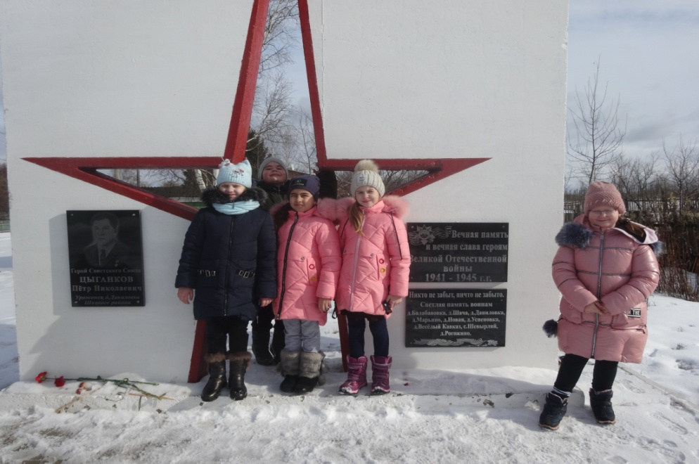
На этом обелиске с левой стороны висит памятная доска с именем Петра Михайловича. Его в селе знают и чтут память о нем.

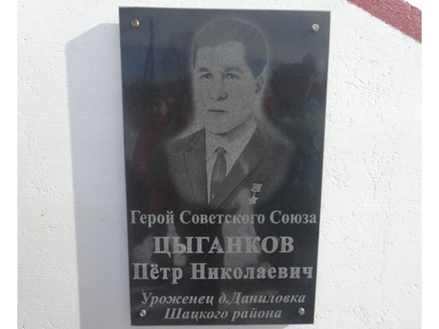

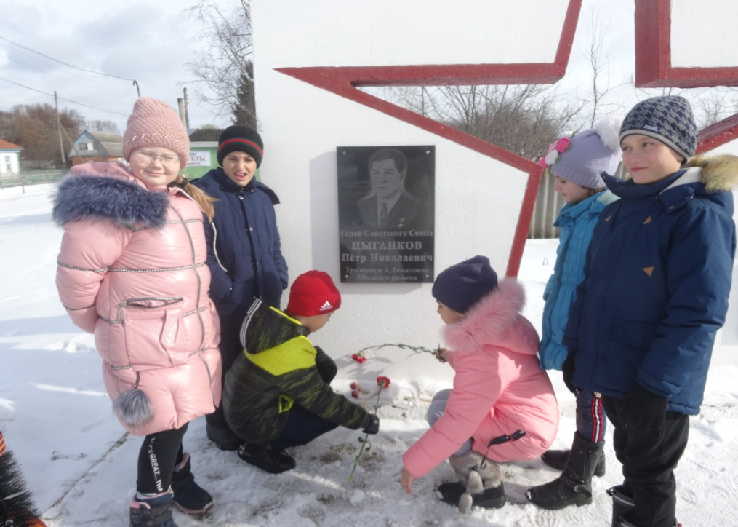

В Шацком районе ежегодно проходит патриотическая акция «Земля героев». В день рождения Героя Советского Союза Петра Николаевича Цыганкова 4 февраля на его родине в селе Шевырляй прошел митинг, посвященный его памяти, который подготовили и провели работники Муниципального культурного центра. Почтить память героического земляка в Шевырляй приехали начальник отдела по социальным вопросам администрации Шацкого района Светлана Панькина и глава Ольховского сельского поселения Евгений Князев. У обелиска собрались и односельчане Петра Николаевича. Митинг завершили минутой молчания, после которой присутствующие возложили цветы к обелиску.
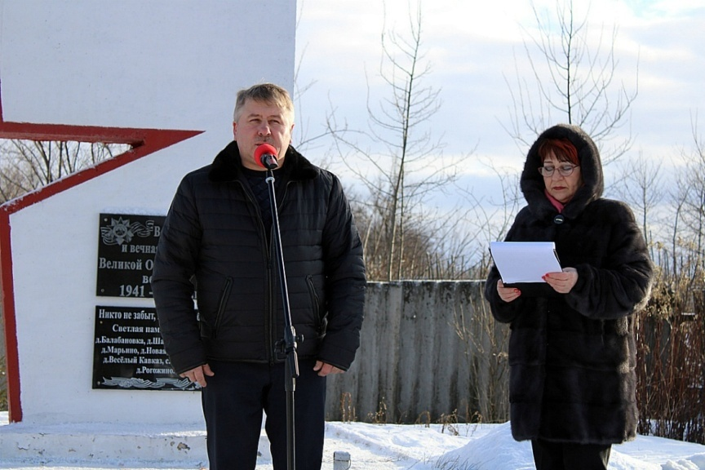
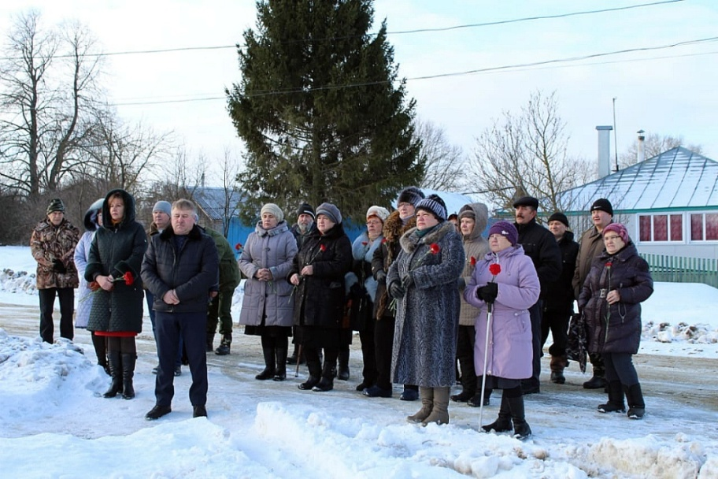
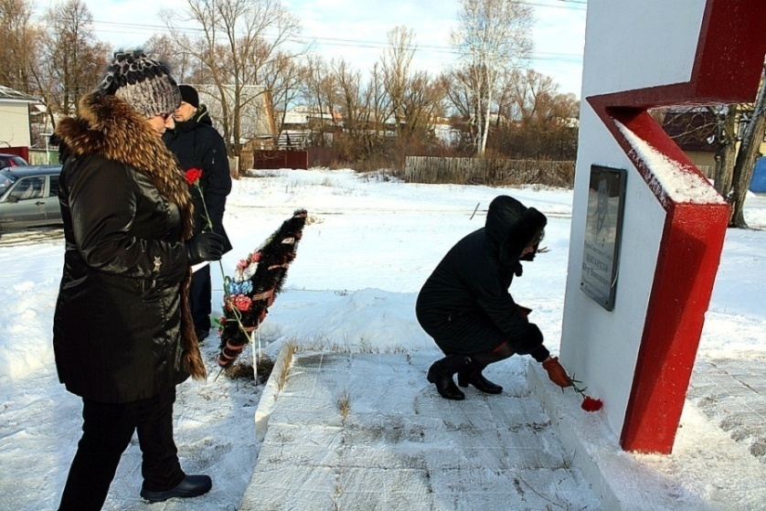

Проводя исследовательскую работу, мне стало интересно, а как сложилась личная жизнь Петр Николаевича. Этих данных я нигде не могли найти. Тогда мною было принято решение связаться с краеведческим музеем г. Балашиха. В интернете я нашла телефон музея и позвонила туда.

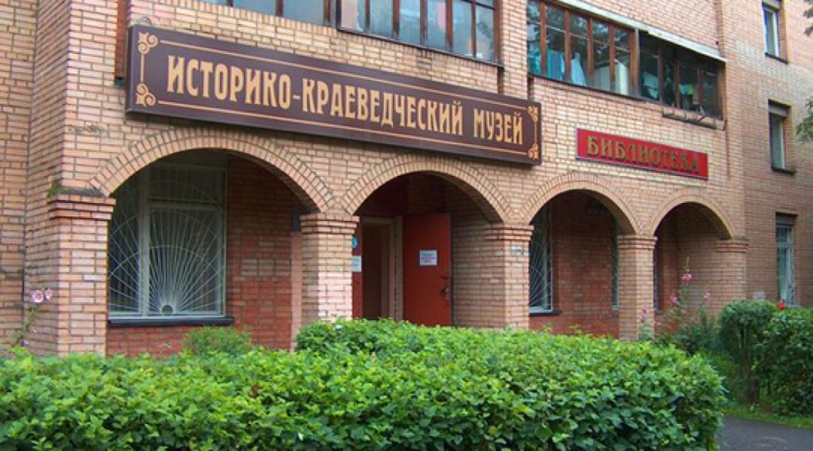

Музей предоставил мне анкету на ветерана Великой Отечественной войны Петра Николаевича Цыганкова, составленную его внуком,
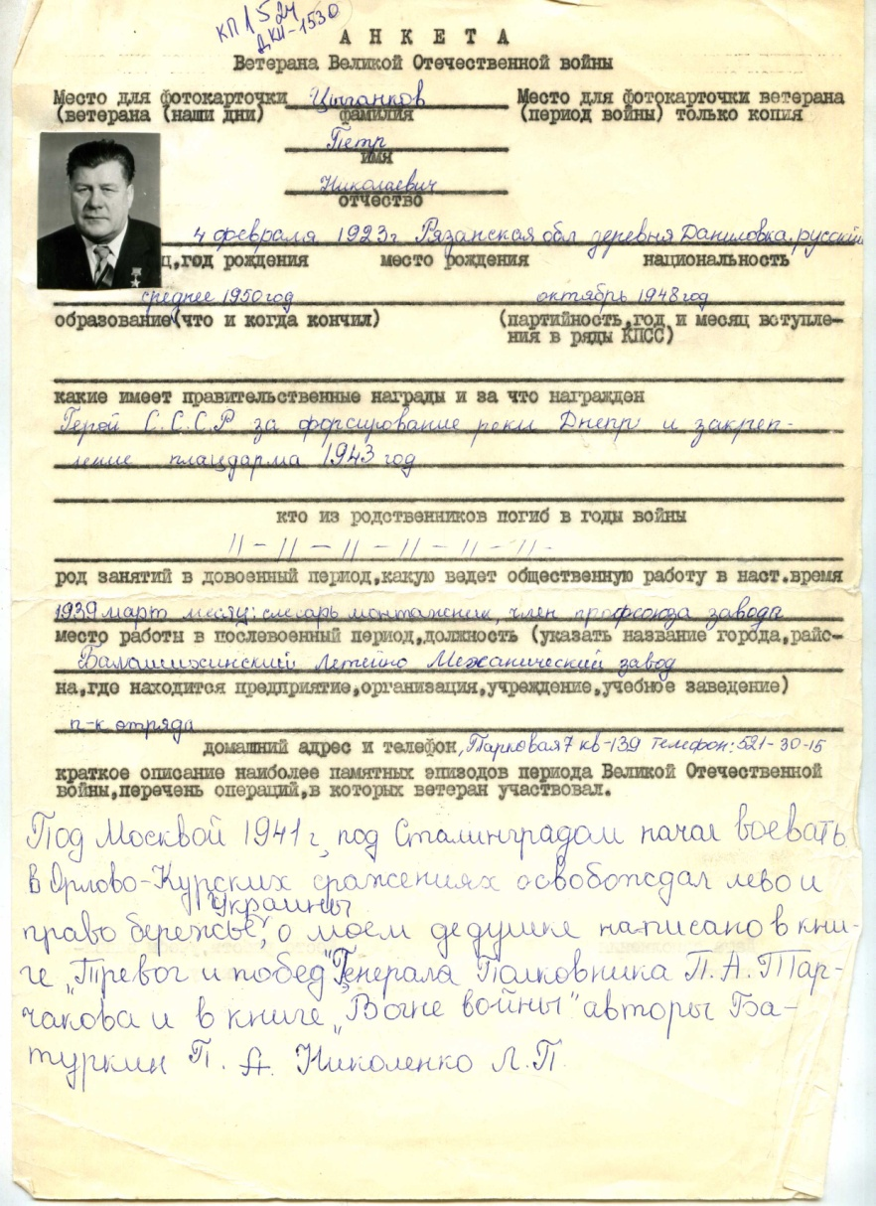
и статью из местной газеты «Владимирка» от 9 мая 2007 года,
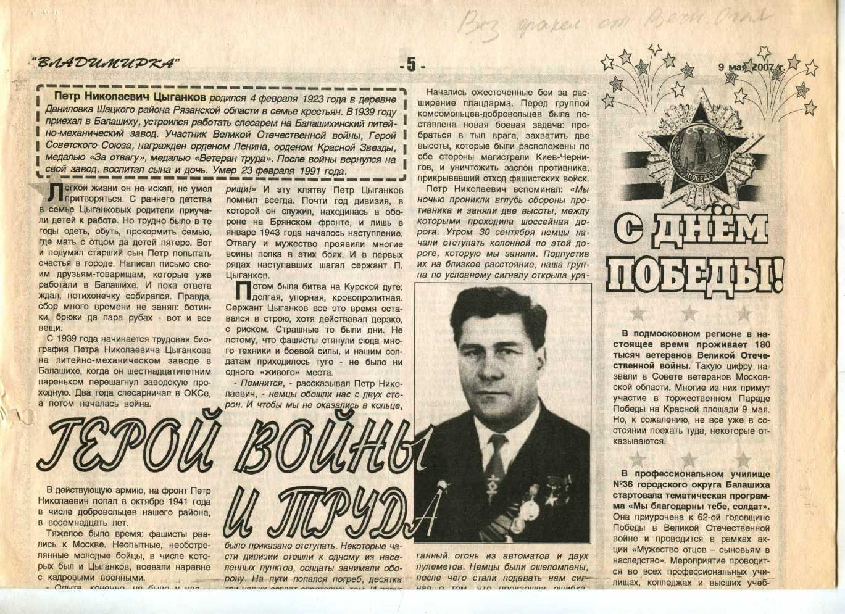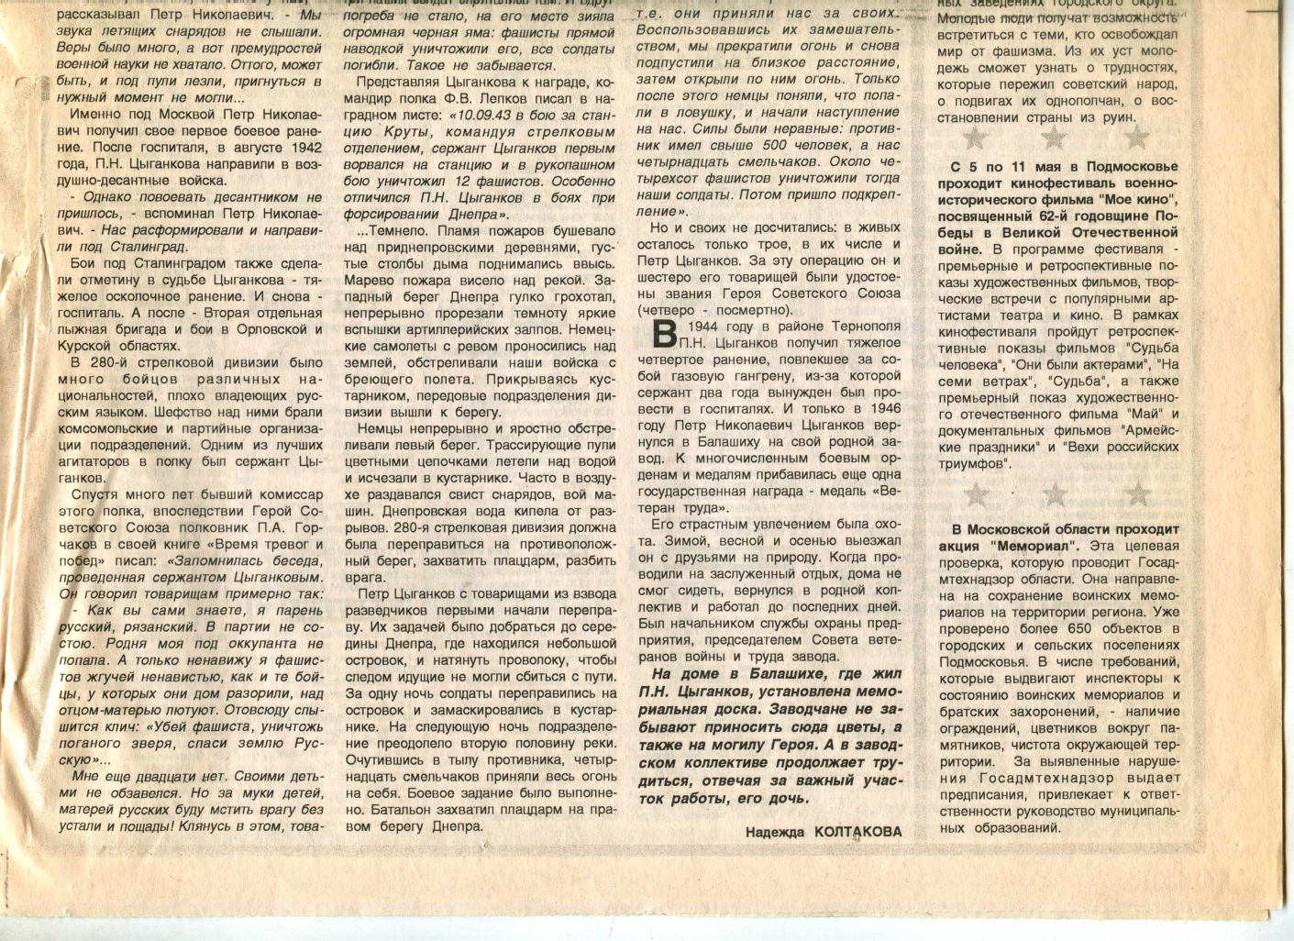
из которой я узнала, что на заводе, где работал П.Н.Цыганков работала и его дочь. Чтобы узнать об этом подробнее мне не оставалось ничего лучшего, как позвонить именно туда. И мне повезло. На заводе работает Романова Галина Александровна, она ответственная по работе с общественностью. Эта женщина много знает о моем герое и даже включила материал о нем в свою книгу, которую планирует выпустить ко Дню Победы. Она выслала мне таблицу с информацией о трудовой династии семьи Цыганковых.

Информация о трудовой династии
Предприятие: ОАО « Балашихинский литейно-механический завод»
Династия: Цыганковых
№ | Фамилия, имя, отчество  представителя династии | Степень  родства | Должность | Стаж работы  на предприятии | Сведения о наградах
1 | Цыганков Петр Николаевич | брат | Начальник отряда ВОХР | 33 | орден Ленина, Золотая звезда Героя Советского Союза, грамоты, благодарности, премии
2 | Цыганков Иван Николаевич | брат | завхоз | 42 | орден Славы, благодарности, премии
3 | Цыганкова Александра Николаевна | сестра | заточник | 32 | грамоты, благодарности, премии
4 | Цыганков Василий Николаевич | брат | слесарь | 20 | благодарности, премии
5 | Цыганкова Надежда Васильевна | жена | лаборант | 32 | благодарности, премии
6 | Арлащенкова (Цыганкова)  Татьяна Петровна | дочь | директор по продажам авиационной техники | 40 | почетная грамота Министерства промышленности и энергетики РФ, благодарности, премии
7 | Цыганков Юрий Петрович | сын | старший мастер | 29 | благодарности, премии

Оказывается, что сам П. Н. Цыганков , его жена, трое детей , два брата и сестра работали на заводе г. Балашиха. Кроме этого Галина Александровна любезно предоставила мне телефон дочери Петра Николаевича, и я вышла на связь с ней. Зовут ее Арлашенкова Татьяна Петровна.
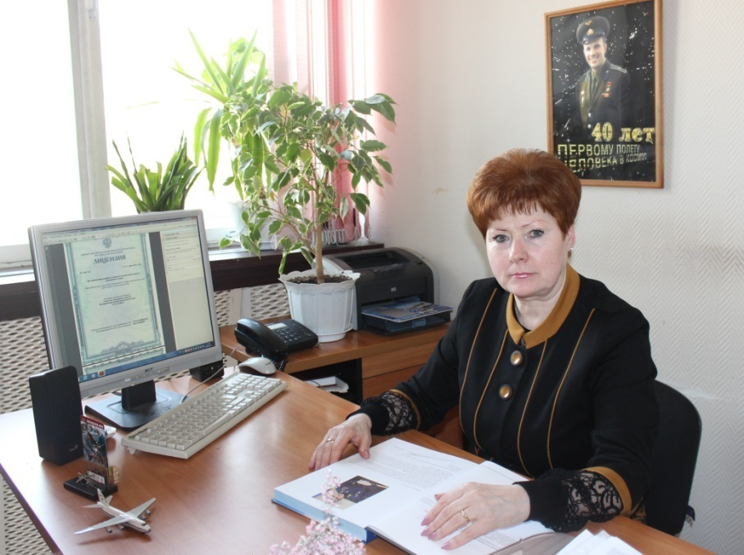
От нее я узнала, что последнее ранение ее папы в битве за высоту при форсировании Днепра было очень опасным. Была большая потеря крови и гангрена правой ноги. Хирурги всё сделали, чтобы молодой Герой не потерял ногу. Он перетерпел несколько операций и чисток. В 1944 году был отправлен для восстановления здоровья в госпиталь г. Баку. Там он и познакомился со своей будущей женой. Надежда Васильевна работала в госпитале медсестрой. В 1946 году ее родители приехали в Балашиху для работы на завод. Также Татьяна Петровна любезно предоставила мне по WhatsApp фотографии из семейного альбома.
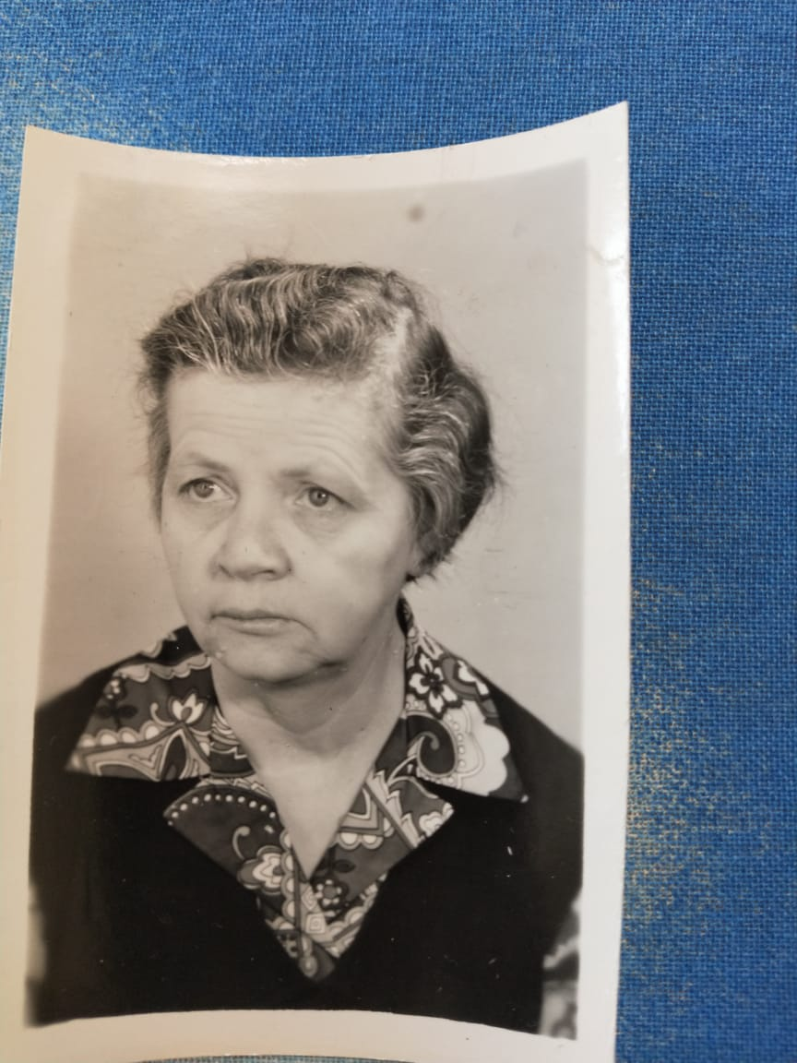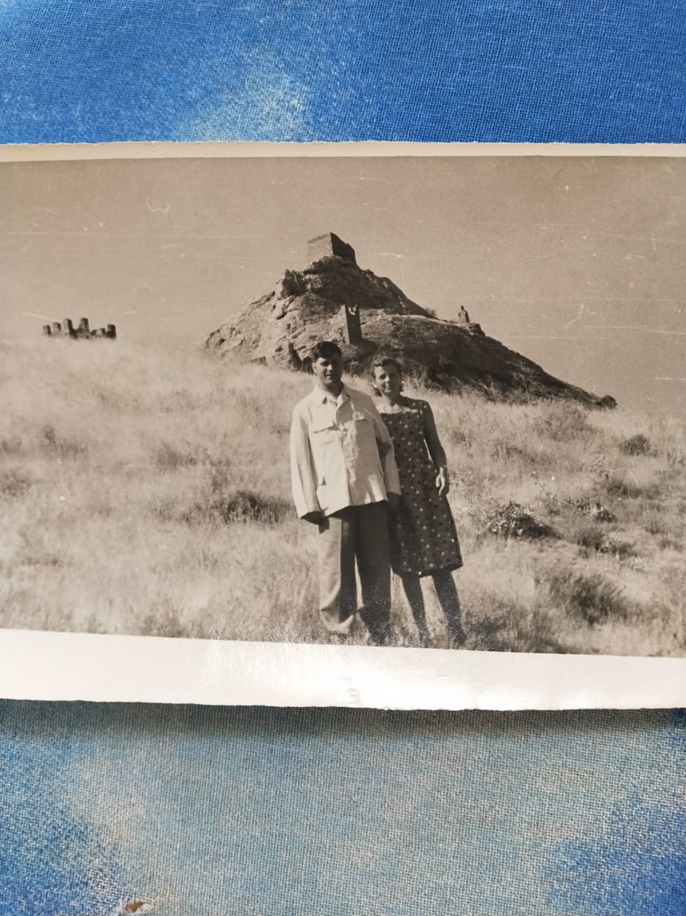
Жена Петра Николаевича Петр Николаевич с женой на отдыхе
Надежда Васильевна
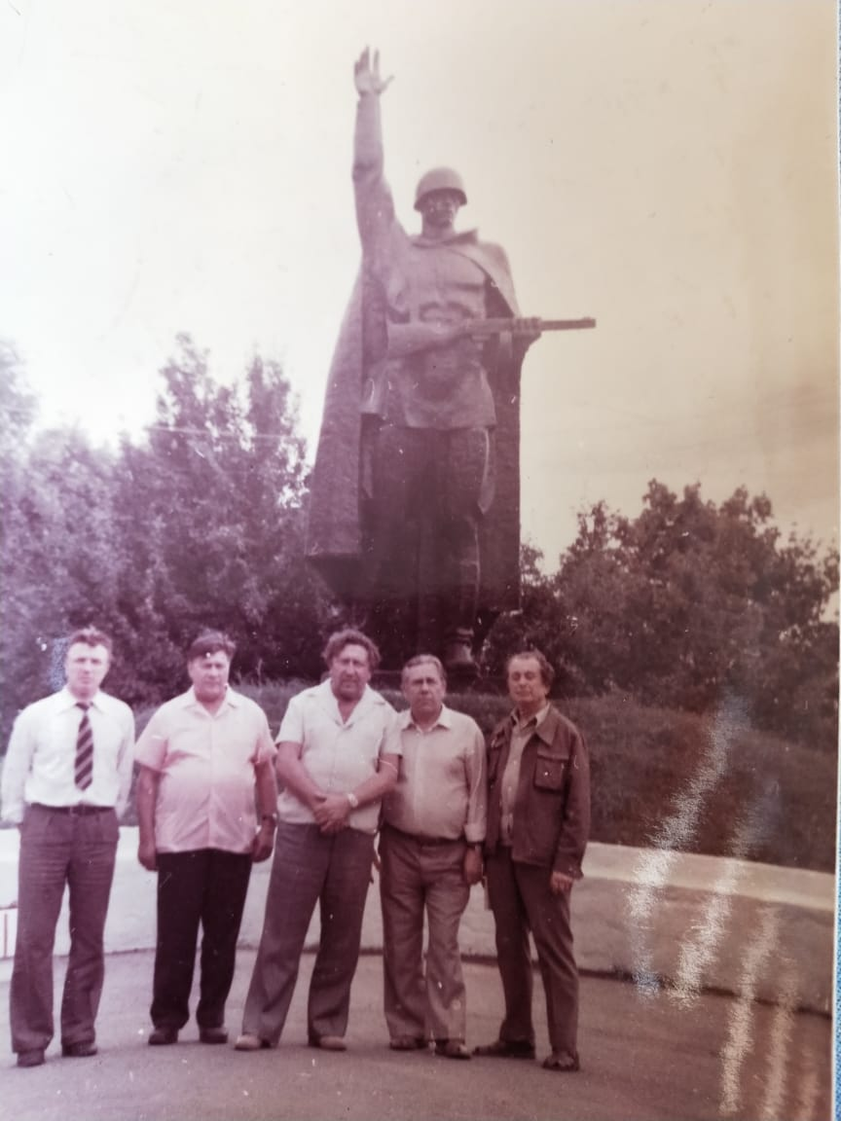

Это Петр Николаевич на открытии памятника воинам под Курском, где он тоже воевал. (Он второй слева).

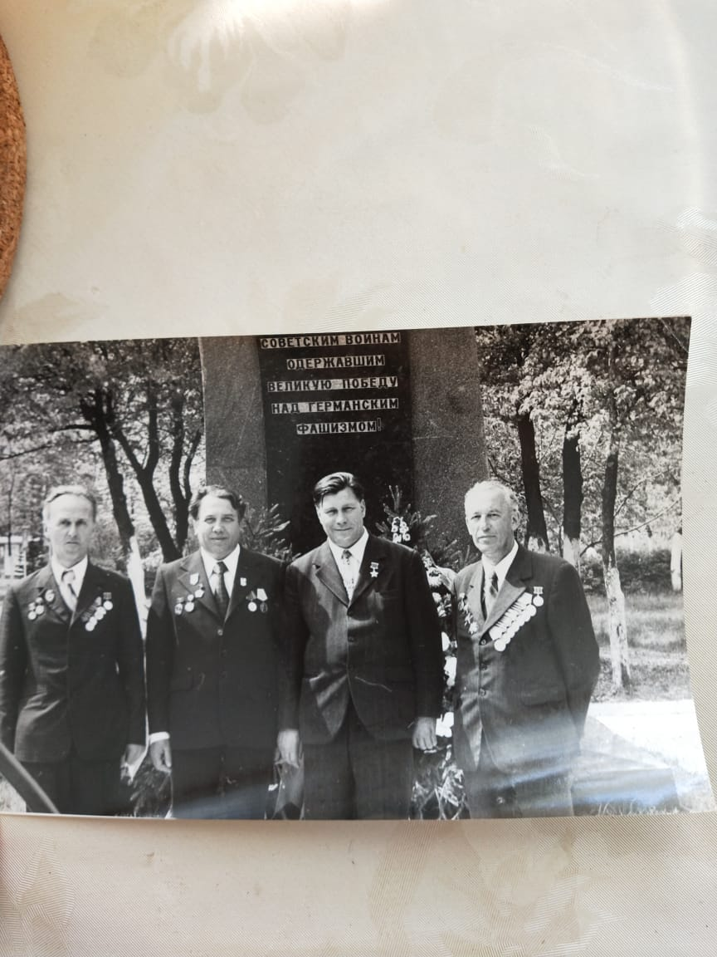

А это фото с митинга 8 мая 1975 года у обелиска воинам – заводчанам.
(Петр Николаевич второй справа)
Кроме этого Т.П. Арлашенковой был прислан документ о присвоении брату звания Герой Советского Союза.

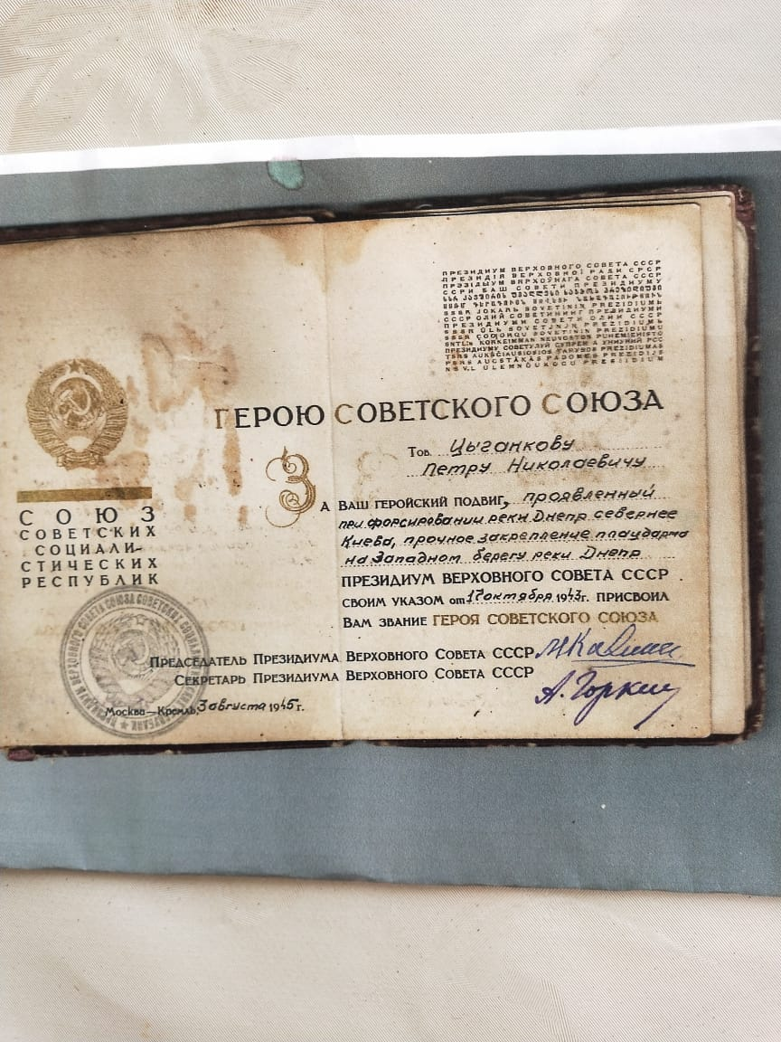

В трудовой книжке Петра Николаевича всего две записи. Он всю свою жизнь посвятил литейно – механическому заводу г. Балашиха.

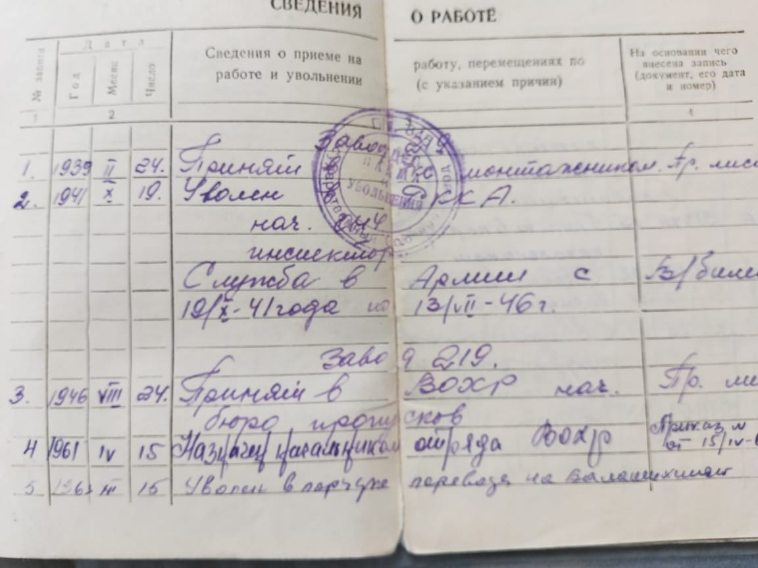

«У папы были два любимых увлечения,- вспоминает дочь,- рыбалка и охота. Увлекся рыбалкой, особенно зимней, и мой брат Юрий. Зачастую они с папиными друзьями ездили на разные водохранилища, чтобы получить удовольствие от пойманного улова и зимнего отдыха. Варили уху душистую. Такое увлечение и охотой. Летом утиная, зимой по традиции на лося. И как трофей, получить рога. У нас дома они висели на видном месте. В нашем доме всегда было много народу. Все родственники с семьями собирались у нас на праздники. Общались, веселились. Вспоминали деревенскую жизнь. Но, почему - то о войне никогда не говорили. Это мы сейчас понимаем, что слишком много горя, слез и утрат она принесла. Часто приходили друзья и знакомые со своими проблемами и вопросами. И если папа обещал, что постарается помочь, то он это делал. Всегда всех с большим гостеприимством принимала дома наша мама, Надежда Васильевна.
Очень, очень жаль, что родители ушли от нас так рано. Мамы не стало в 1988 году (онкология). В 1991 году именно 23 февраля как настоящий солдат скончался папа после глубокого инсульта. Также никого не осталось из родных братьев и сестер папы».
На доме в Балашихе, где жил П.Н.Цыганков, установлена мемориальная доска. Заводчане не забывают приносить сюда цветы.
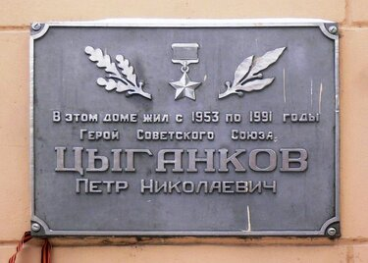
В г. Балашиха есть аллея славы, где среди имен Героев Великой Отечественной войны высечено и имя Цыганкова П.Н.

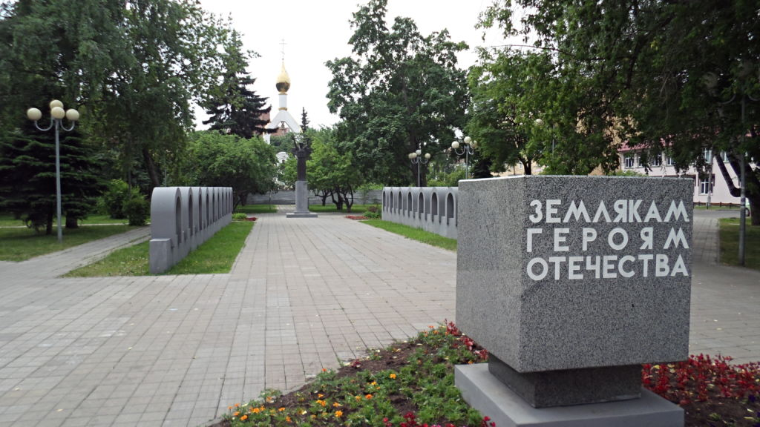

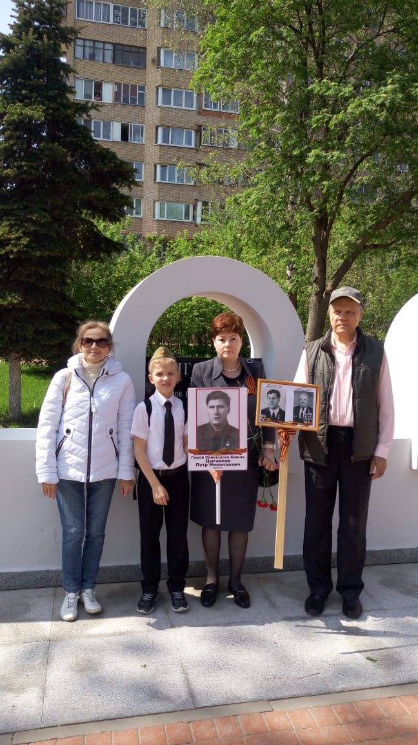
Дочь Татьяна Петровна с мужем и внуками на аллее славы у имени Петра Николаевича.

Стоят в России обелиски,
На них фамилии солдат…
Мои ровесники мальчишки
Под обелисками лежат.
Застыли ели в карауле,
Синь неба мирного ясна.
Идут года. В тревожном гуле
Осталась далеко война.
Но здесь, у граней обелиска,
В молчанье голову склонив,
Мы слышим грохот танков близко
И рвущий душу бомб разрыв.

Мы видим их - солдат России,
Что в тот далёкий грозный час
Своею жизнью заплатили
За счастье светлое для нас...

Заключение
Чтобы жить с честью, нужно знать свою историю, помнить о тех, кто воевал и ещё жив, и тех, кто погиб за нас с вами. Помните – любить Россию - значит гордиться Россией, жить в России, помнить о России и конечно, верить в Россию! И пока мы будем помнить героические подвиги советских людей, гордиться ими, будем так же любить и защищать свою Родину, никакой враг не посмеет нас потревожить. Я горжусь тем, что живу на земле, которая вырастила людей, достойных звания Герой Советского Союза. Я обязательно расскажу о их героическом подвиге своим детям, чтобы не прервалась нить истории, чтобы они тоже помнили и гордились. А пока я учусь в школе, стараюсь быть достойной своего земляка Петра Николаевича Цыганкова. Я с отличием закончила 3 четверть, активно принимаю участие во всех школьных и внешкольных мероприятиях, в школьных и всероссийских олимпиадах.

Литература:
1. Материалы краеведческих музеев.
2. Семейные фотоальбомы.
3.Сохранившиеся документы.
4.Рассказы и записи родственников

